Resource: unfoldingWord® Open Bible Stories
unfoldingWord® Open Bible Stories © 2022 unfoldingWord. Released under CC BY-SA 4.0 license. unfoldingWord® Open Bible Stories has been adapted in the following languages: Tok Pisin, Arabic (عربي), French (Français), Hindi (हिंदी), Indonesian (Bahasa Indonesia), Portuguese (Português), Russian (Русский), Spanish (Español), Swahili (Kiswahili), and Simplified Chinese (简体中文) from unfoldingWord® Open Bible Stories © 2022 unfoldingWord. Released under CC BY-SA 4.0 license by Mission Mutual

unfoldingWord® Open Bible Stories

15. A Terra Prometida
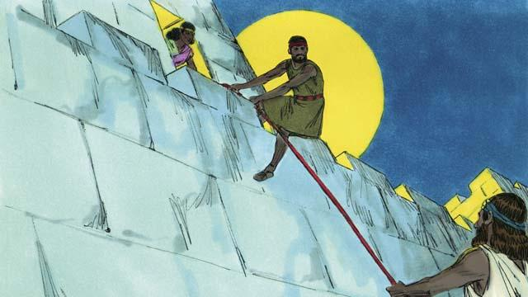
Finalmente chegou a hora dos israelitas entrarem em Canaã, a Terra Prometida. Josué enviou dois espiões à cidade cananeia de Jericó que era protegida por grandes muralhas. Nessa cidade vivia uma prostituta chamada Raabe que escondeu os espiões e os ajudou a escapar. Ela fez isso porque tinha fé no Deus verdadeiro. Os espiões prometeram proteger Raabe e sua família quando os israelitas destruíssem Jericó.
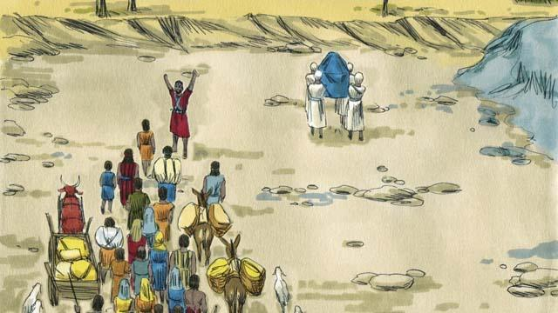
Os israelitas tiveram que atravessar o Rio Jordão para entrar na Terra Prometida. Deus disse a Josué: “Mande os sacerdotes irem primeiro”. Quando os pés dos sacerdotes tocaram as águas do Rio Jordão, as águas pararam e os israelitas puderam atravessar o rio em terra seca.
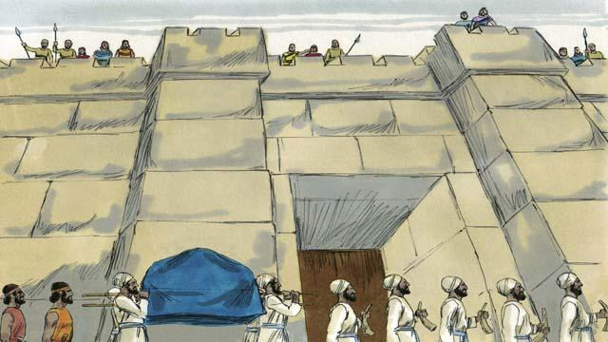
Depois de atravessarem o Jordão, Deus disse a Josué como deveria atacar a poderosa cidade de Jericó. O povo obedeceu a Deus e os soldados e sacerdotes marcharam em volta da cidade de Jericó uma vez ao dia, durante seis dias.
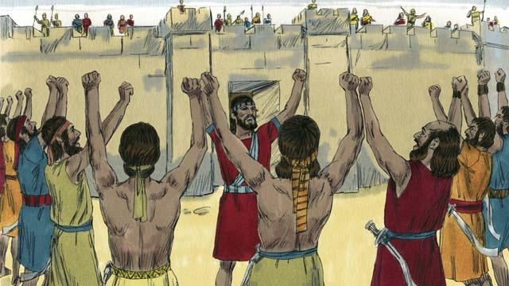
No sétimo dia, os israelitas marcharam em volta da cidade mais sete vezes. Na sétima volta, os soldados gritaram e os sacerdotes tocaram suas trombetas.
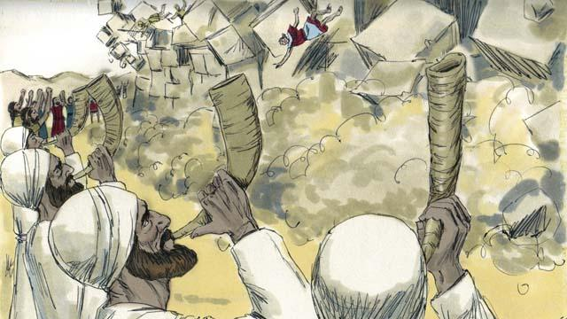
Então, as muralhas que protegiam a cidade de Jericó caíram! Os israelitas destruíram completamente a cidade, conforme a orientação de Deus. Eles pouparam somente a Raabe e sua família, que se tornaram israelitas. Quando os outros povos que viviam em Canaã souberam que os israelitas destruíram Jericó, ficaram aterrorizados, temendo que os israelitas também fossem atacá-los.
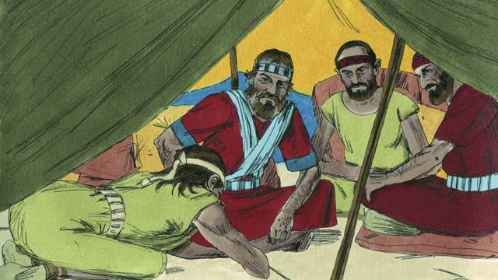
Deus havia ordenado que os israelitas não fizessem pactos de paz com nenhum dos povos em Canaã. Os gibeonitas, povo cananeu, mentiram para Josué dizendo que eram de uma terra longe de Canaã. Os gibeonitas pediram a Josué que fizesse um pacto de paz com eles. Josué e os israelitas fizeram o pacto de paz com os gibeonitas mesmo sem consultarem a Deus.
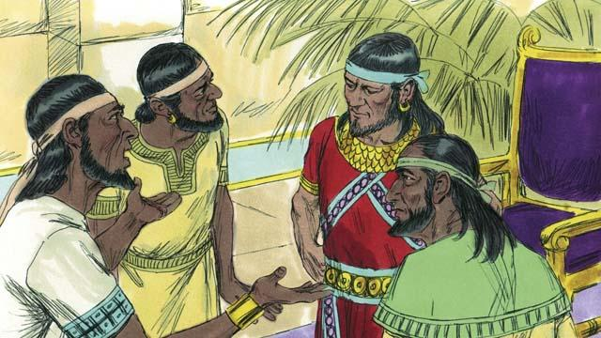
Os israelitas ficaram irados quando descobriram que foram enganados pelos gibeonitas, mas honraram o pacto de paz, por ser uma promessa feita diante de Deus. Depois, os reis de outro povo de Canaã, os amorreus, descobriram que os gibeonitas haviam feito esse pacto de paz com os israelitas. Então, eles juntaram seus grandes exércitos e atacaram os gibeonitas. Os gibeonitas enviaram uma mensagem a Josué pedindo ajuda.
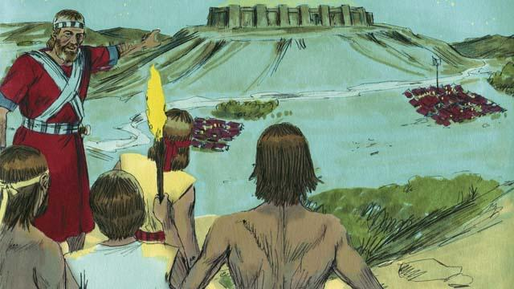
Josué convocou o exército de Israel para marchar a noite toda para alcançar os gibeonitas. Antes do nascer do sol, eles atacaram rapidamente o exército dos amorreus.
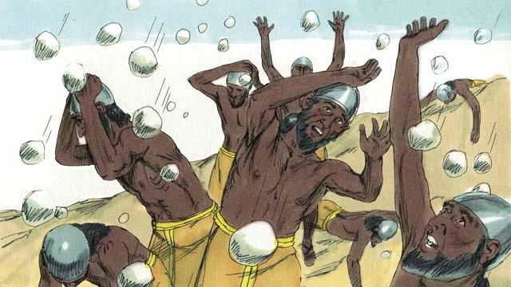
Deus lutou por Israel naquele dia; confundiu os amorreus e fez chover grandes pedras que mataram muitos deles.
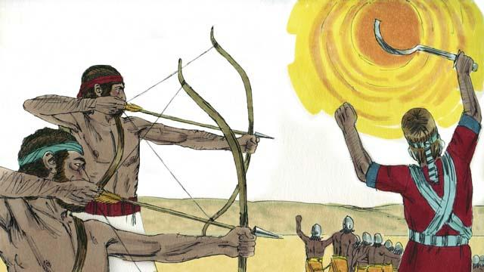
Deus também fez com que o sol parasse no céu para que Israel tivesse tempo suficiente para derrotar os amorreus. Naquele dia, Deus concedeu uma grande vitória a Israel.
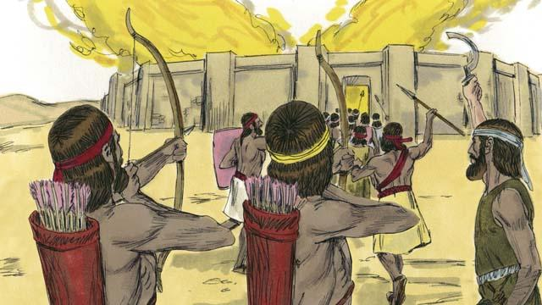
Depois de Deus vencer esses exércitos, muitos povos cananeus se reuniram para atacar Israel, mas Josué e os israelitas os derrotaram.
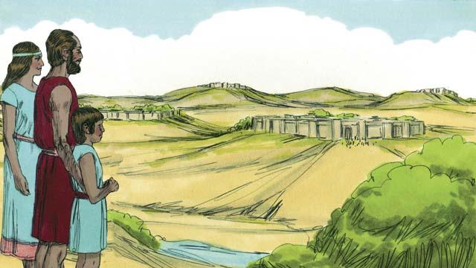
Depois de vencerem os amorreus, Deus dividiu a Terra Prometida em doze, uma porção para cada tribo de Israel. E Deus abençoou Israel, que viveu em paz com todos os povos vizinhos.
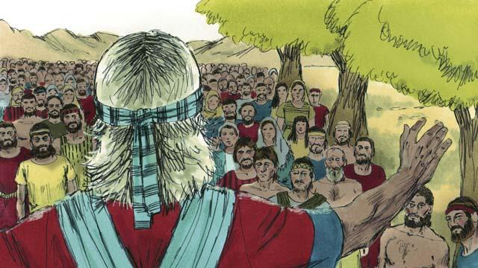
Quando Josué já estava velho, reuniu o povo de Israel e lembrou os israelitas do dever de obedecerem ao pacto que Deus fez com eles no Sinai. O povo prometeu permanecer fiel a Deus e obedecer às Suas leis.
Uma história da Bíblia de: Josué 1–24

